附件1

六盘水市2024年中考网上志愿系统考生操作指南

1.登录志愿填报网站：https://222.87.110.66:8088/
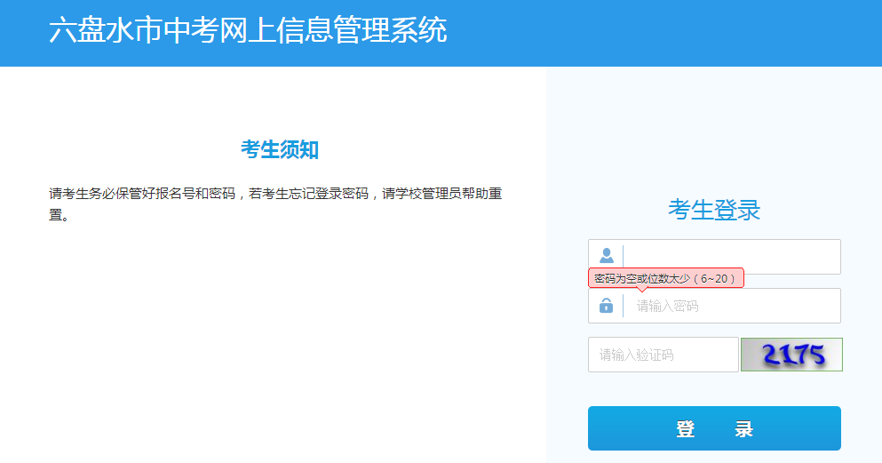
2.在考生登陆处填写好本人报名号、初始密码登录，初始密码为身份证后八位，必须修改密码后才能进行志愿模拟填报。
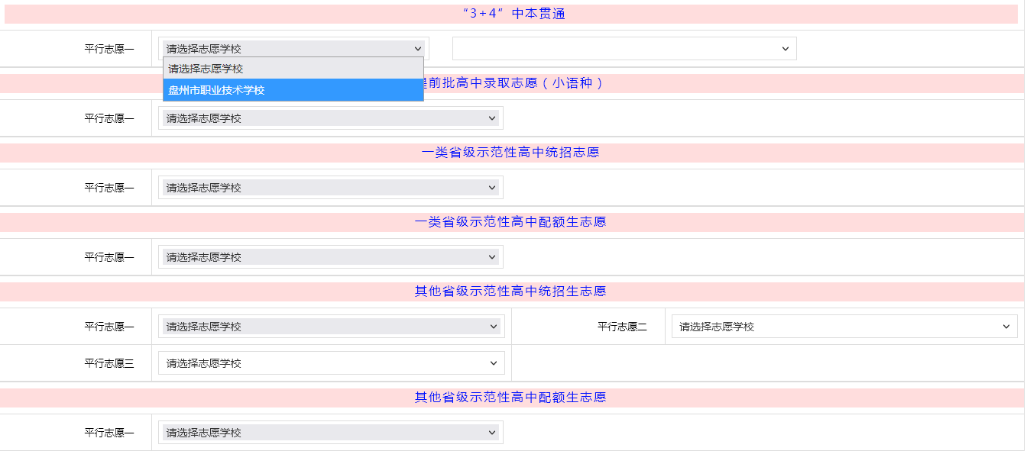
3.点击查询招生计划，可以看到我市各批次各学校招生的具体人数。
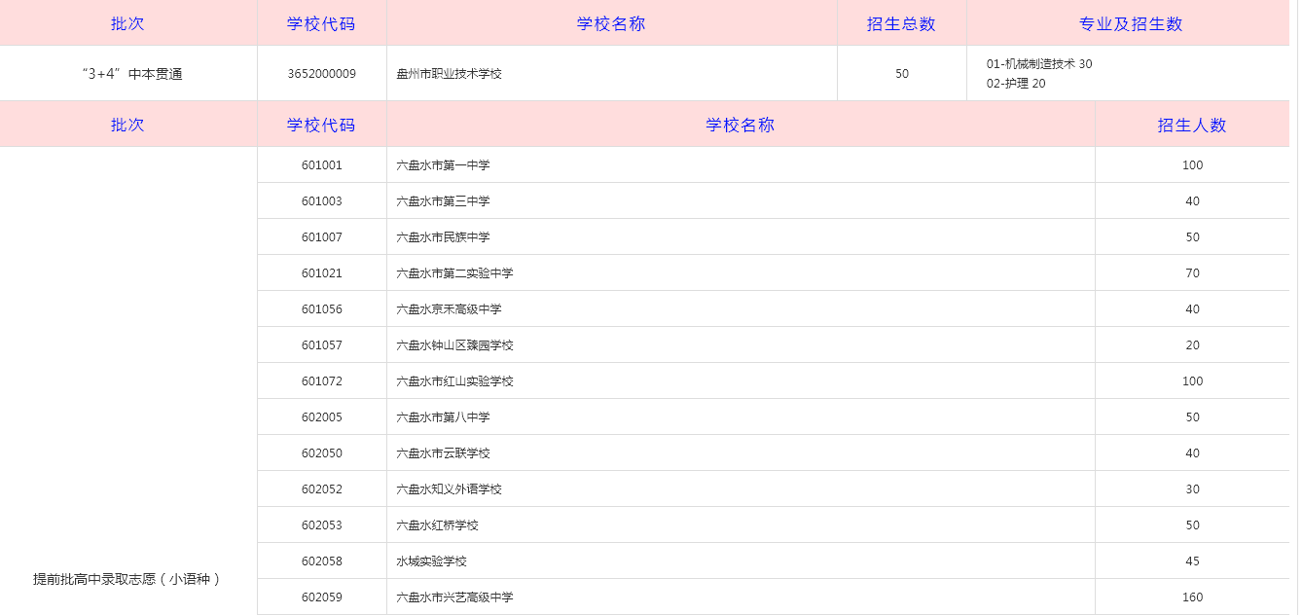
4考生在相应批次选择要报考的学校。
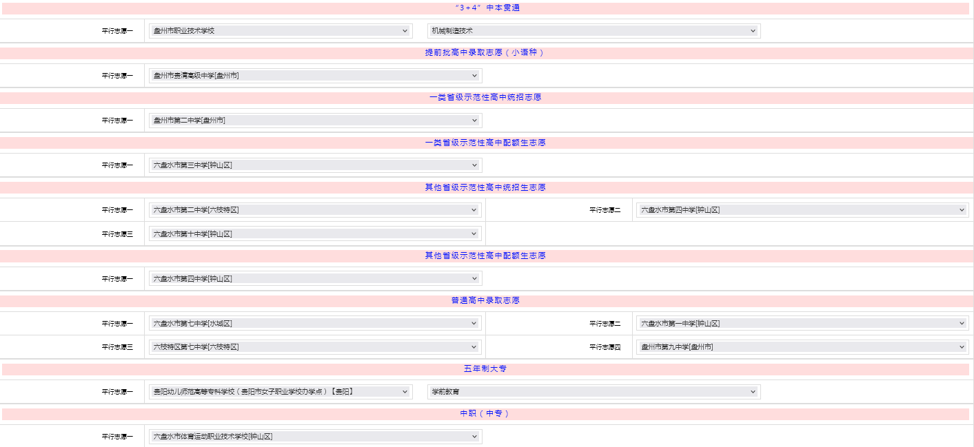
5.选择完成后，点击下方的“志愿预览”按钮，系统显示已填报的各批次志愿。
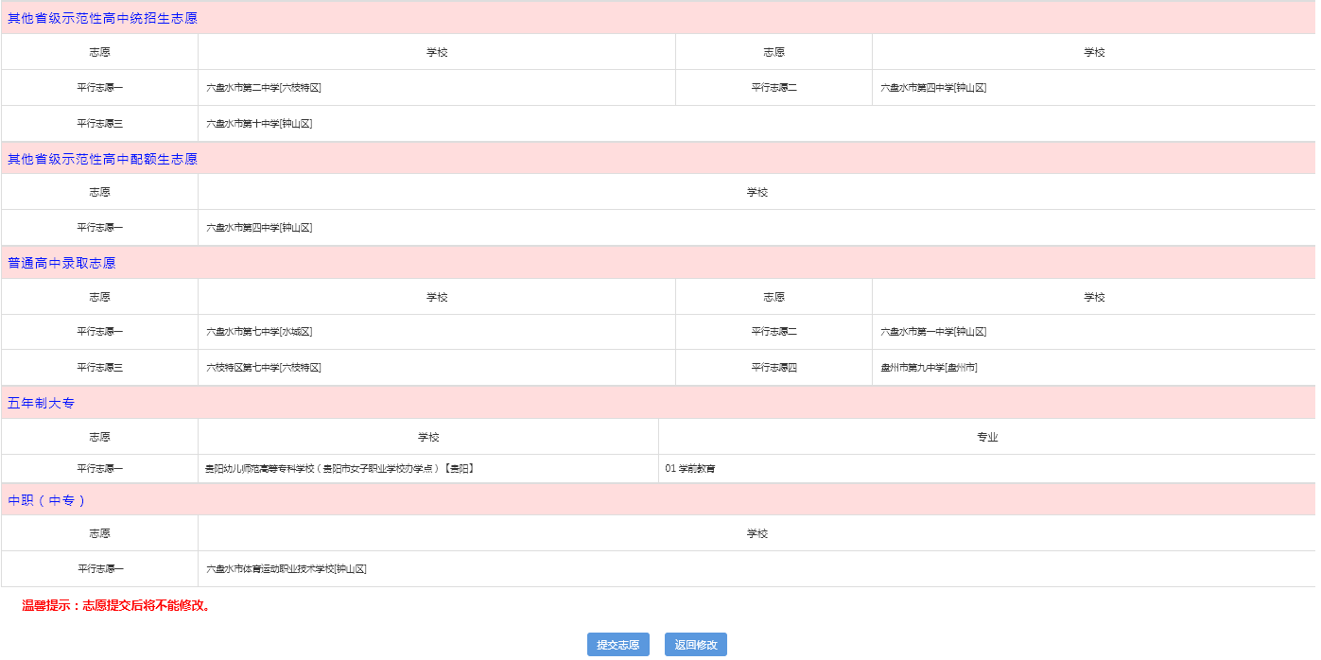
6.如果所填报志愿无误，点击“提交志愿”。志愿提交后，不允许再修改。点击“返回修改”，重新返回到志愿填报页面：
7.点击“提交志愿”。弹出志愿提交确认窗口。
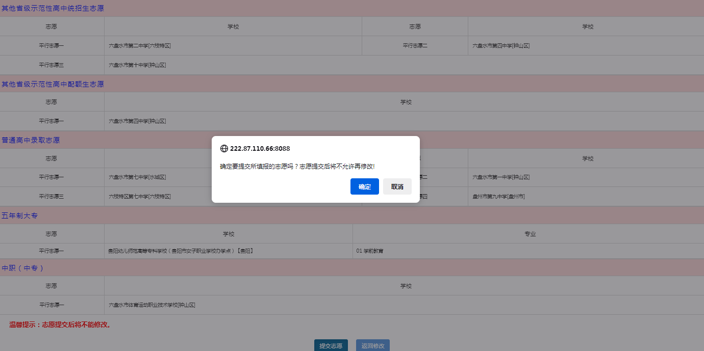
8.点击“确定”，系统要求考生输入志愿提交密码（登录密码），点击“确定”。
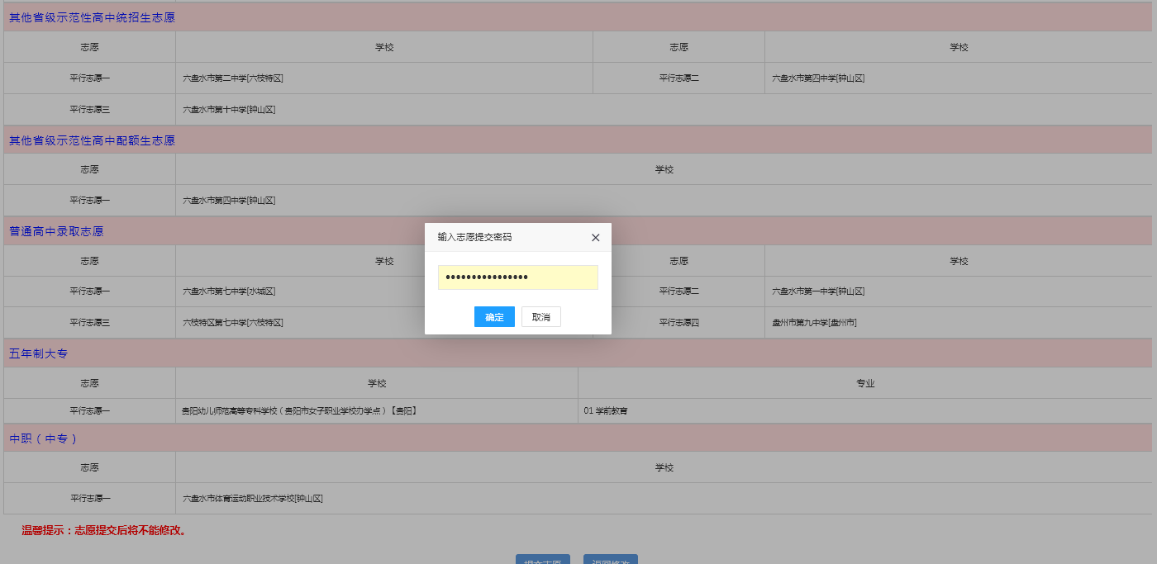
9.志愿提交成功
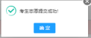
10.考生志愿填报完成。
11.以上数据只做文件模板用，正式数据以志愿填报下发为准。

注意：
1.考生提交志愿信息后，会提示考生需要再次输入密码，当考生再次输入密码确认志愿后，志愿将不能再修改（任何人均不能修改志愿）。
2.模拟填报志愿后考生修改过的登录密码为正式填报时的登录密码，登录密码需包含大、小写字母，数字，特殊符号组成，如考生遗忘请初中学校核准考生信息后给予重置密码。
3.考生填报志愿需在计算机上填报，使用Windows IE7以上浏览器、谷歌、火狐浏览器，禁止使用手机或其他移动终端填报志愿，否则造成的后果责任自负。
4.考生填报完成后需再次登陆查询志愿，确认志愿填报成功。

